**IDEIAS PARA O DIP V – EQUIPE INNOWAVE – “ESCAPEROOM”**

**JOSÉ EDUARDO REIS**

**1.JOGOS**

* **Jogo da forca**: <https://www.squids.com.br/arduino/projetos-arduino/jogos/180-jogo-da-forca-jogo-01>

<https://www.squids.com.br/arduino/projetos-arduino/jogos/180-jogo-da-forca-jogo-01>

* **Genius**: <https://www.squids.com.br/arduino/projetos-arduino/jogos/252-jogo-da-memoria-genius-arduino-jogo-03>

<https://www.youtube.com/watch?v=USpLw_m1tv8>

* **15 exemplos de jogos**: <https://all3dp.com/2/arduino-game-project/>

**2.COFRE**

<https://www.usinainfo.com.br/blog/cofre-arduino-projeto-para-controle-de-acesso-com-senha/?srsltid=AfmBOorcZA9Bz-vFvYSSZuGHHebVAxzv82_3Nb3GEyqqJN4n0qxHVv2n>

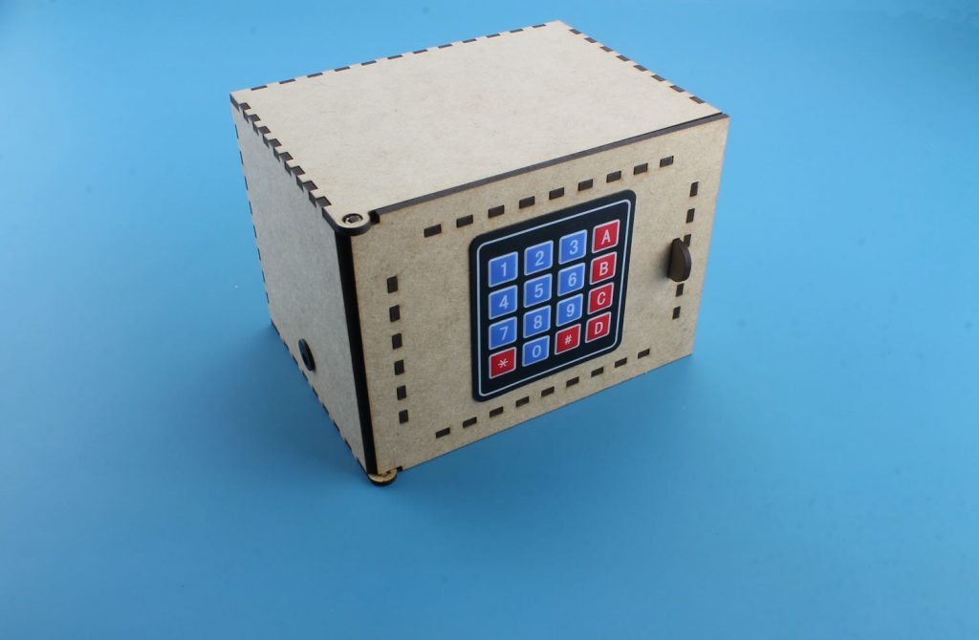

Fonte: Usinainfo (2025).

O material da estrutura do cofre pode ser substituído pelo acrílico, mantendo a mesma tecnologia embarcada.

Modelo de referência ao cofre (sujeito a adaptação):

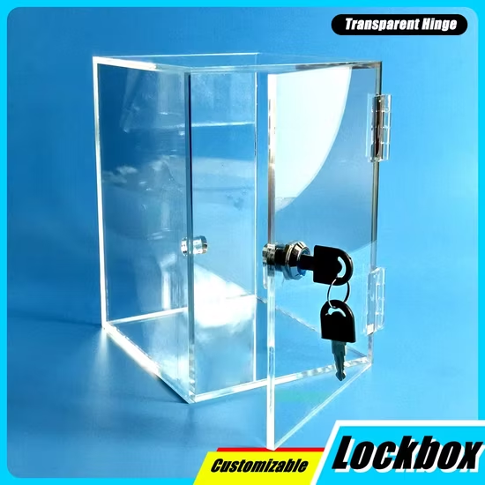

Fonte: Made-in-China (2025).